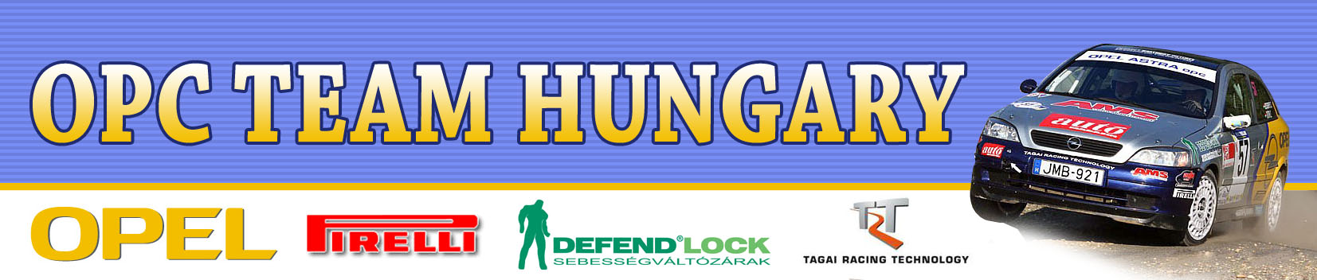

Sajtóanyag
Korlátlan felhasználásra
OPC Team Hungary
Bessenyey Zoltán – Tóth Zoltán
Opel Astra OPC N/3

Duna Rali, összefoglaló
2006. május 29.

Megint dobogóra álhattunk!
Az évadnyitó Eger Rali győzelme után, az első murvás futamon is a dobogóra állhatott az OPC Team Hungary csapata, miután a második helyen végeztek a két napos küzdelemben. Bessenyey Zoltán és Tóth Zoltán így továbbra is második helyen áll az N/3-as kategória bajnoki tabelláján.

Bessenyey Zoltán: „Természetesen nagyon boldog vagyok, hogy visszatérésünk jól sikerült. Az első napon még nagy harcot vívtunk az elsőségért, hiszen volt, hogy csak tizedek választottak el bennünket az első helytől. A szombati utolsó szakaszon nagyobb hátrányt szedtünk össze a felszáradó pályákon, mivel a futóműbeállításunk nem sikerült tökéletesre a sok bukkanóval tarkított pályákra. Másnap kockáztattunk a gumiválasztással és még megpróbáltuk ledolgozni a hátrányunkat, de ez nem jött be. Úgy döntöttünk nincs értelme tovább gyilkolni a kocsit, amely így is fogyott bőséggel, inkább a biztos célba érkezést tartottuk szem előtt. Ezzel a második hellyel továbbra is lőtávolban vagyunk a bajnokságot illetően, és most ez a legfontosabb.”

Tóth Zoltán: „Már a tréningen is látszott, hogy túlélőverseny lesz a Duna Rali. Az gyilkos pályákon a legfontosabb az volt, hogy viszonylag gyors tempó mellett ki tudja beosztani a kocsit. Murván még sok-sok kilométernyi tapasztalatunk hiányzik a vetélytársakhoz képest, de úgy gondolom, hogy kellően taktikus versenyzéssel küzdöttük végig a Duna Ralit. Nagyon boldogok vagyunk, hogy hazavihettük ezt az ezüstérmet.”

Köszönet támogatóinknak: Opel Hungary Kft., Pirelli Hungária, Marbo Kft. (Defend-Lock), T-Mobile, TRT Hungary Kft.,

